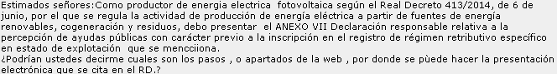
En relación a su consulta, le informamos
La documentación que deba aportar se adjunta a través de la aplicación ERIDE, en la sede electrónica de la web del Ministerio.
Debe entrar en Explotación y en Tramitación de solicitudes y envío de datos,
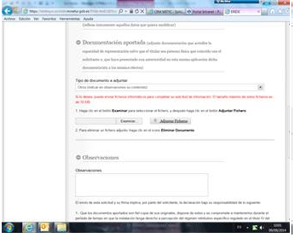
En documentación aportada pinchar OTROS y anexar el documento, en Observaciones indicar lo que es.
Atentamente
Servicio de Información Administrativa
Ministerio de Industria, Energía y Turismo
La información aquí contenida tiene meramente carácter informativo, sin que pueda considerarse como "interpretación oficial" de la normativa vigente

